***Arquitetura Computacional - 2020***

**Professora Marise**

**Relatório de montagem e configuração das Placas Arduino**

**Gabriel Silva Cardoso Santos – RA: 01201042**

***Resumo***

Este relatório está voltado para a montagem e a configuração de uma placa de Arduino UNO juntamente com a utilização de um sensor de temperatura LM35. A atividade se resume no sensor capitar e mostrar na tela após a compilação, o aumento e o diminuir da temperatura. Para tal, utilizou-se sobre as mesas ferramentas citadas, fora outros periféricos. Foram obtidos os valores necessários para a satisfatória conclusão e aprendizado da atividade para todo o grupo.

***Introdução***

Foi feita a instalação do sensor de temperatura na motherboard, ajuste dos cabos e do sensor interligando-os na placa de Arduino e o desenvolvimento do código baseado em C para o funcionamento dele. Após a compilação do código é possível fazer o teste com o toque das dedos sobre o sensor, assim então, provocando o calor e o envio de dados para a tela do computador, possibilitando a visualização da variação da temperatura em tempo real (o sensor não sente apenas o calor humano, mas também o calor do ambiente).

Conforme os dedos fiquem sobre o sensor sua temperatura continua a subir e ao mesmo tempo, em tempo real mostra a sua variação de temperatura na tela do programa, indicando na petição conforme descrito no código o pelo gráfico disponibilizado pelo programa.

***Objetivos***

Desenvolver e aprender em grupo a montagem e configuração da placa de Arduino. Buscar o erro de código proposto como desafio, assim expandindo a visão analítica dos membros do grupo. Visualizar o funcionamento do sensor com a demonstração em tempo real dos dados de temperatura recebidos do sensor para o programa.

***Procedimento experimental***

***Materiais:***

- Placa de Arduino UNO;

- Cabos de cobre, sendo vermelho - 5Volts, preto GND, azul saída do sensor de temperatura;

- Sensor de temperatura 0,5 a 150 Graus Celsius – LM35.

- Cabo Usb

***Procedimento experimental***

**1º)**

Assim como na imagem acima, os cabos e o sensor foram posicionados na motherboard e conectados em seus respectivos lugares sendo eles: Fio preto em GND, fio vermelho no 5V e o verde no A5.

O código como descrito nos OBJTIVOS, havia um erro ou desafio. O código Original estava como na imagem abaixo.

**2º)**

As instruções foram seguir cada passo na montagem como na 1º imagem. Após a montagem bem sucedida feita pelo grupo foi detectado e analisado um erro no código que está na imagem acima. Há uma variável descrita da seguinte forma:

1 int pinoSensor = 0; //Saida do sensor na Ae.

O zero representado no código não é reconhecido na compilação do código pois a saída do sensor estaria conectada na A5 como no exemplo mostrado na placa de Arduino da 1º imagem.

Depois da resolução do problema o código foi compilado e funcionou perfeitamente sem erro algum, mostrando a variação de temperatura em tempo real no programa, tanto na petição do código como no gráfico disponibilizado pelo programa.

A imagem abaixo demostra o código limpo e com as alterações necessárias:

**3º)**

***Conclusão***

Com a realização desta atividade, foi comprido o objetivo inicial que era a montagem e configuração da placa de Arduino com o sensor de temperatura. Foi visível a capacidade do sensor de capitar a temperatura no toque dos dedos ou no próprio ambiente em tempo real enquanto o código estava “rodando”.

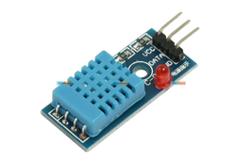**Conectando o sensor DHT11 ao Arduino**

***Resumo***

Este relatório está voltado para a montagem e a configuração de uma placa de Arduino UNO juntamente com a utilização de um sensor de temperatura/Umidade DTH11. A atividade se resume no sensor capitar e mostrar na tela após a compilação, o aumento ou diminuição da temperatura e umidade. Foram obtidos os valores necessários para a satisfatória conclusão e aprendizado da atividade para todo o grupo.

***Introdução***

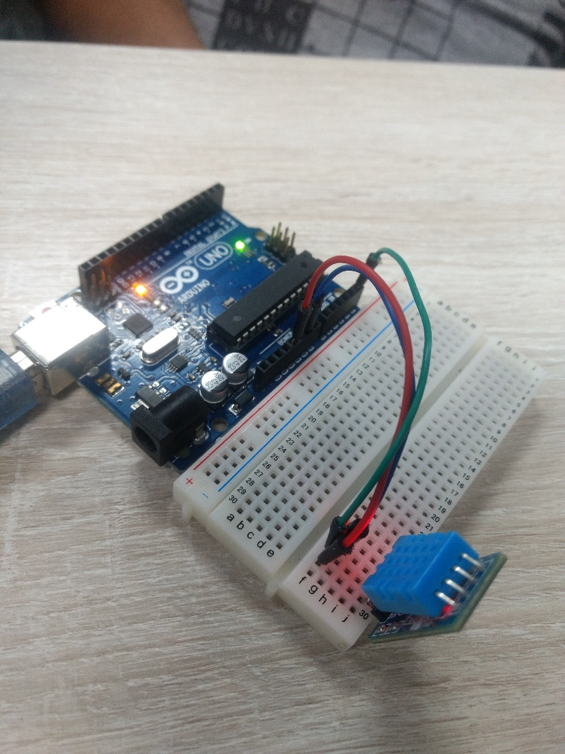Foi feita a instalação do sensor de temperatura/umidade na motherboard, ajuste dos cabos e do sensor interligando-os na placa de Arduino e o desenvolvimento do código baseado em C para o funcionamento dele. Após a compilação do código é possível fazer o teste com o toque das dedos sobre o sensor ou com respiração próxima ele, assim então, provocando o calor e umidade conseguindo o envio de dados para a tela do computador, possibilitando a visualização da variação da temperatura em tempo real. O DHT11 possui 4 terminais sendo que somente 3 são usados: GND, VCC e Dados.

***Objetivos***

Desenvolver e aprender em grupo a montagem e configuração da placa de Arduino. Visualizar o funcionamento do sensor com a demonstração em tempo real dos dados de temperatura e umidade recebidos do sensor para o programa. Limpar e alterar algumas linhas do código.

***Procedimento experimental***

***Materiais:***

- Placa de Arduino UNO;

- Cabos de cobre, sendo vermelho - 5Volts, preto GND, azul saída do sensor de temperatura;

- Sensor de temperatura/umidade – DTH11.

- Cabo Usb

***Procedimento experimental***

**1º)**

Assim como na imagem acima, os cabos e o sensor foram posicionados na motherboard e conectados em seus respectivos lugares sendo nas entradas GND, 5V e porta A1.

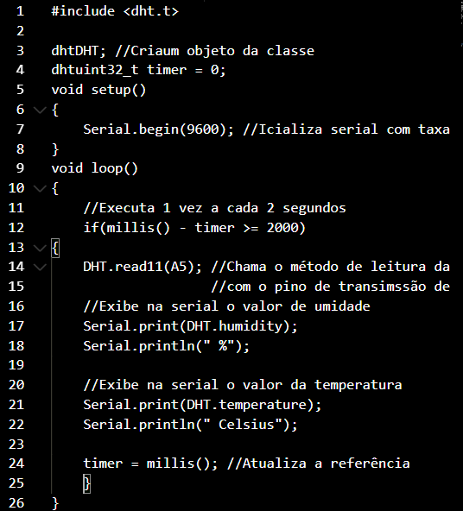**2º) Código**

As instruções foram seguir cada passo na montagem como na 1º imagem. Após a montagem bem sucedida feita pelo grupo. Foi feito as alterações necessárias no código, assim resultando em sucesso.

***Conclusão***

Com a realização desta atividade, foi comprido o objetivo inicial que era a montagem e configuração da placa de Arduino com o sensor de temperatura/umidade DTH11. Foi visível a capacidade do sensor de capitar a temperatura e umidade.

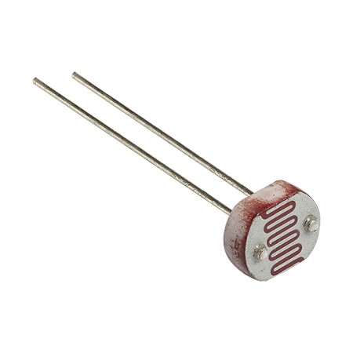**Conectando o sensor luminosidade LDR**

***Resumo***

Este relatório está voltado para a montagem e a configuração de uma placa de Arduino UNO juntamente com a utilização de um sensor de luminosidade e um resistor de 330 Ohms. A atividade se resume no sensor capitar e mostrar na tela após a compilação do código a aproximação de algo, assim então, detectando e “iluminando” (O sensor não mostra luz). Foram obtidos os valores necessários para a satisfatória conclusão e aprendizado da atividade para todo o grupo.

***Introdução***

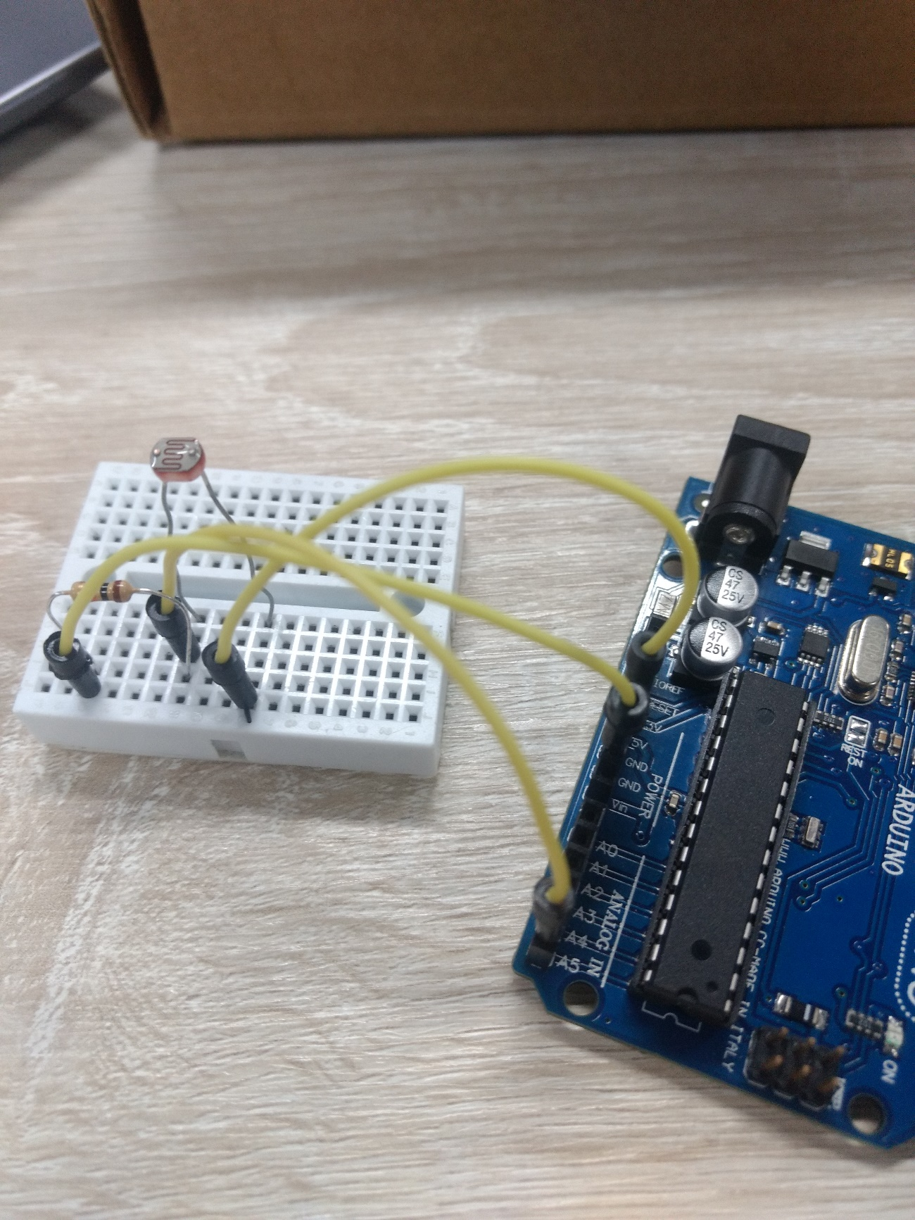Foi feita a instalação do sensor de luminosidade na motherboard, ajuste dos cabos e do sensor interligando-os na placa de Arduino, e conexão do resistor e o desenvolvimento do código baseado em C para o funcionamento dele. Após a compilação do código é possível fazer o teste aproximando as mãos fazendo sombra sobre o sensor ou colocando uma lanterna do próprio celular.

***Objetivos***

Desenvolver e aprender em grupo a montagem e configuração da placa de Arduino. Visualizar o funcionamento do sensor (LDR) com a demonstração em tempo real dos dados de luminosidade do sensor para o programa.

***Procedimento experimental***

***Materiais:***

- Placa de Arduino UNO;

- Cabos de cobre, sendo vermelho - 5Volts, preto GND, azul saída do sensor de temperatura;

- Sensor de luminosidade – LDR.

- Resistor 330 Ohms

- Cabo Usb

***Procedimento experimental***

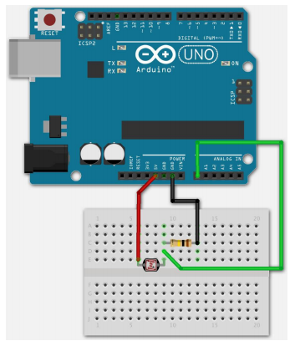**1º)**

Assim como na imagem acima, os cabos, o resistor e o sensor foram posicionados na motherboard e conectados em seus respectivos lugares sendo nas entradas GND, 5V e porta A5.

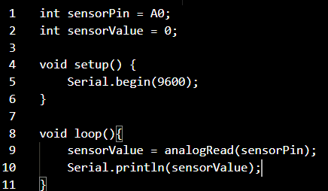**2º) Código**

As instruções foram seguir cada passo na montagem como na 1º imagem. Após a montagem bem sucedida feita pelo grupo. Foi feito as alterações necessárias no código, assim resultando em sucesso.

***Conclusão***

Com a realização desta atividade, foi comprido o objetivo inicial que era a montagem e configuração da placa de Arduino com o sensor de Luminosidade (LDR). Foi visível o sensor conseguir detectar a presença de algo, assim ele acenderia se houvesse algum led ou lâmpada.

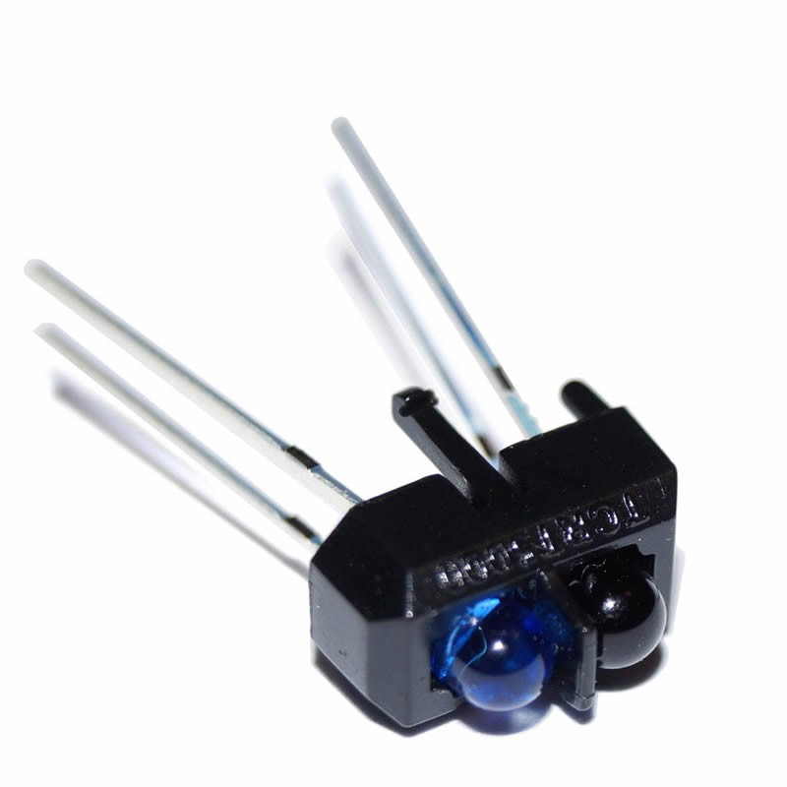**Conectando o Sensor Óptico Reflexivo TCRT5000**

***Resumo***

Este relatório está voltado para a montagem e a configuração de uma placa de Arduino UNO juntamente com a utilização de um sensor de luminosidade e um resistor de 330 Ohms. A atividade se resume no sensor capitar e mostrar na tela após a compilação do código a aproximação de algo, assim então, detectando e “iluminando” (O sensor não mostra luz). Foram obtidos os valores necessários para a satisfatória conclusão e aprendizado da atividade para todo o grupo.

***Introdução***

Foi feita a instalação do sensor TCRT5000 na motherboard, ajuste dos cabos, seus dois resistores interligando-os na placa de Arduino e o desenvolvimento do código baseado em C para o funcionamento dele. Após a compilação do código é possível fazer o teste aproximando as mãos ou objetos próximos aos sensores.

***Objetivos***

Desenvolver e aprender em grupo a montagem e configuração da placa de Arduino. Visualizar o funcionamento do sensor (TCRT5000) com a demonstração em tempo real dos dados de proximidade do sensor para o programa

.

***Procedimento experimental***

***Materiais:***

- Placa de Arduino UNO;

- Cabos de cobre, sendo vermelho - 5Volts, preto GND, azul saída do sensor de temperatura;

- Sensor de proximidade – TCRT5000.

- Resistores

- Cabo Usb

***Procedimento experimental***

**1º)**

Assim como na imagem acima, os cabos, o resistor e o sensor foram posicionados na motherboard e conectados em seus respectivos lugares.

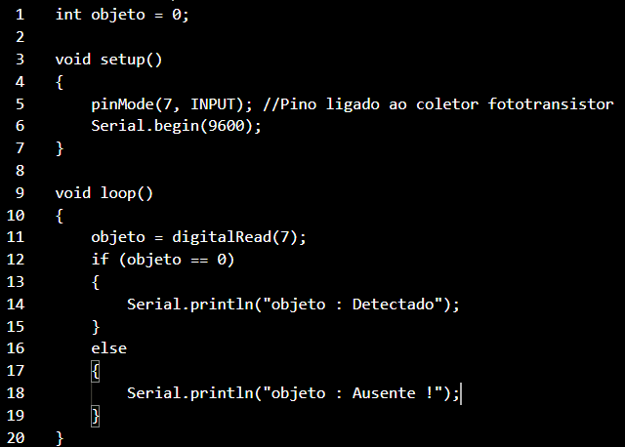**2º) Código**

As instruções foram seguir cada passo na montagem como na 1º imagem. Após a montagem bem sucedida feita pelo grupo, foi feito as alterações necessárias no código, assim resultando em sucesso.

***Conclusão***

Com a realização desta atividade, foi comprido o objetivo inicial que era a montagem e configuração da placa de Arduino com o sensor de proximidade (TCRT5000). Foi visível o sensor conseguir detectar a aproximação e o distanciamento de algum objeto ou a própria mão.